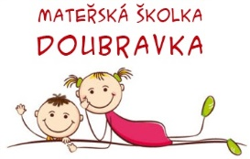
MŠ Doubravka
hledá
školnici v MŠ na zkrácený úvazek
nástup 17. 8. 2022

- hledáme spolehlivého, pečlivého spolupracovníka se vztahem k dětem a květinám
- nabízíme příjemné a kvalitně vybavené pracovní prostředí, skvělý menší kolektiv
Pokud máte zájem o tuto pracovní pozici, kontaktuje ředitelku Mateřské školy Doubravky na e-mailu:
ms@doubravcice.cz nebo na telefonu 776 234 592
S Mateřskou školou se můžete „seznámit“ přes webové stránky: ms.doubravcice.cz
